**项目五：**

工程概述：扬州电信的组网图如下，分别由11-**、12-**、13-**、14-**组成一个通道保护环，速率级别为STM-1；13-**、15-**、16-**、17-**组成一个通道保护环，速率级别为STM-1，组网图如下

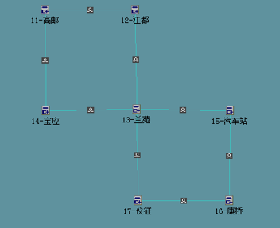

各站点间的业务如下：13-**至12-**有2个2M，12-**至14-**有2个2M，11-**至14-**有2个2M，11-**至15-**有2个2M，15-**至16-**有2个2M，15-**至17-**有2个2M，14-**至15-**有2个2M，14-**至17-**有2个2M。（时隙及端口自己分配）11-**网元处有外接时钟，公务电话6**，强插888，群呼999。

现在因为业务需求，局方要求将11-**、12-**、13-**、14-**这个通道环升级为二纤双向复用段保护环，速率级别为STM-4，其它业务不变。

**项目要求：**局方要求整个组网改造过程中已经运行的业务尽可能少中断。